BÀI 10.2: ĐẠI CƯƠNG KỸ THUẬT TIÊM THUỐC
Mã bài: MĐ05.10
Chuẩn đầu ra bài học/ mục tiêu bài học:
Kiến thức:
- Phân tích được những khái niệm cơ bản về kỹ thuật tiêm thuốc tiêm thuốc.(CĐRMĐ 1)
- Phân tích được quy tắc chung, những tai biến có thể xay ra và những điều cần lưu ý trong kỹ thuật tiêm thuốc. (CĐRMĐ 1)
Kỹ năng
- Vận dụng những kiến thức về nguyên nhân, biểu hiện và phác đồ cấp cứu bệnh nhân sốc phản vệ để phát hiện, đưa ra hướng xử trí trong tình huống lâm sàng cụ thể.(CĐRMĐ3 )
Mức độ tự chủ và trách nhiệm:
- Thể hiện được sự nghiêm túc, thái độ tôn trọng, ân cần trong giao tiếp để người bệnh yên tâm, tin tưởng vào công tác chăm sóc của người điều dưỡng. (CĐRMĐ 5).
- Rèn luyện được tác phong nhanh nhẹn, ý thức vô khuẩn, kỹ năng làm việc nhóm, làm việc độc lập. (CĐRMĐ 6).
- Định nghĩa
Tiêm thuốc là dùng bơm, kim tiêm bơm những chất thuốc dưới dạng dung dịch hòa tan trong nước, trong dầu hoặc dưới dạng hỗn dịch vào cơ thể qua đường trong da, dưới da, bắp thịt, tĩnh mạch hay thậm chí vào các khoang thanh mạc, ống sống....
Tiêm thuốc là để đưa thuốc ngấm vào cơ thể người bệnh với mục đích để thuốc tác dụng nhanh hơn khi uống.
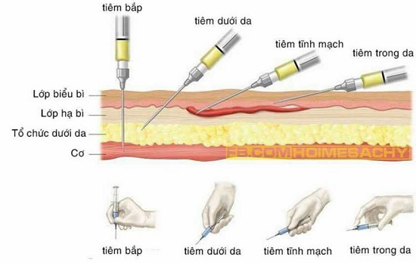

- Áp dụng
Trong những trường hợp.
- Cấp cứu.
- Bệnh nặng, cần tác dụng cấp thời.
- Người bệnh nôn ói nhiều.
- Cần tác dụng tại chỗ.
- Thuốc không ngấm qua thành tiêu hóa hoặc thuốc dễ bị huỷ hoại bởi dịch
tiêu hóa.
- Bơm kim tiêm và một số dạng thuốc tiêm
Bơm tiêm có nhiều loại nhưng hiện nay được sử dụng phổ biến nhất là bơm tiêm nhựa dùng một lần( đã được tiệt khuẩn sãn để trong túi nilon). Để phù hợp với lượng thuốc và yêu cầu của từng loại tiêm bơm tiêm có nhiều kích cỡ khác nhau: 1ml, 2ml, 3ml, 5ml, 10ml, 20ml, 50ml.
Mỗi bơm tiêm đều có 2 bộ phận chính:
- Vỏ bơm tiêm ( bộ phận chứa thuốc)
- Ruột bơm tiêm( pit tông) để hút và bơm thuốc.
Ngoài vỏ bơm tiêm có ghi vạch ml, ở đầu có nũm nhỏ để lắp vừa khít kim gọi là ambu.
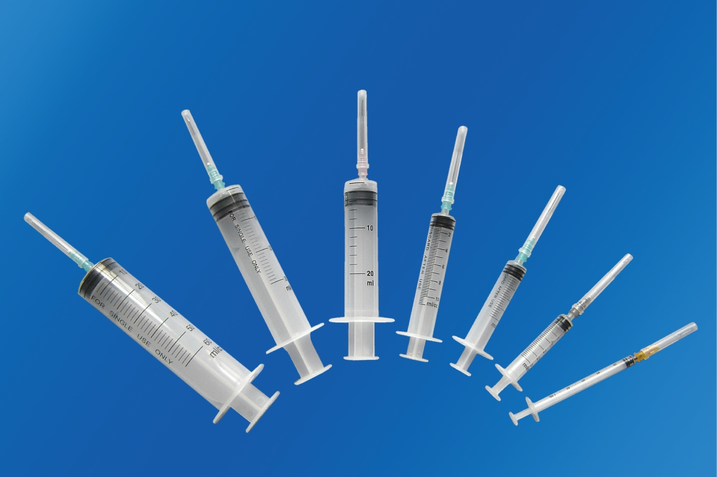
  - Kim tiêm:
Thường làm bằng thép không gỉ, cũng có nhiều cỡ để phù hợp với từng loại tiêm. Kim Được cấu tạo bởi 3 thành phần là đốc kim, thân kim và mũi kim. Đốc kim thường ghi sỗ kim: 14-16-18-20-22-24 ( sỗ càng lớn kích thước kim càng nhỏ), lòng kim rỗng ở giữa, đầu vát nhọn và sắc.
Ngoài ra còn một số loại kim chuyên dụng khác: kim catheter, kim chọc dịch não tủy, kim chọc dịch màng tim, màng phổi, màng bụng...
- Loại kim dùng:
- Tiêm dưới da: 23-25 G, dài 2-3 cm
- Tiêm trong da: 26-27 G, dài 1-1,5 cm
- Tiêm tĩnh mạch: 21-23 G, dài 3-4 cm
- Tiêm bắp: 21-23 G, dài 4-6cm
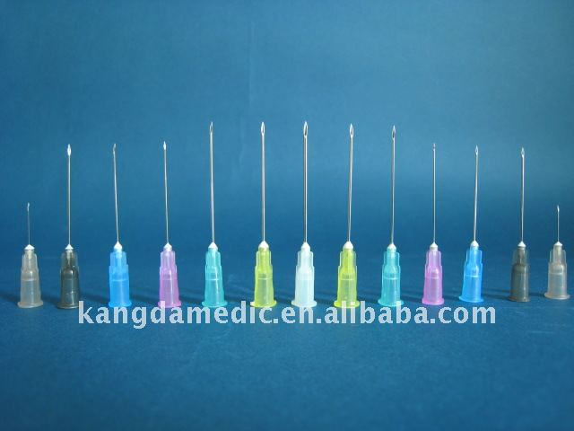
  - Các dạng thuốc tiêm
Các loại thuốc tiêm đều phải vô khuẩn trình bày dưới các hình thức
- Ống thuốc pha sẵn được đóng trong ống thủy tinh vô khuẩn bịt kín đầu.
- Ống thuốc bột khi tiêm mới pha với dung môi.
- Lọ thuốc dung tích lớn, khi tiêm mới rút ra đủ lượng theo y lệnh.
- Kiểm tra thuốc:
- Ống thuốc còn nguyên vẹn.
- Tên thuốc được ghi rõ ràng,liều dùng, đường dùng (IV,IM), hạn sử dụng còn, nước sản xuất rõ ràng.
- Không vẩn đục trừ một số thuốc: bismuth, propidon, procain,..không đổi màu, không vón cục (với thuốc bột)
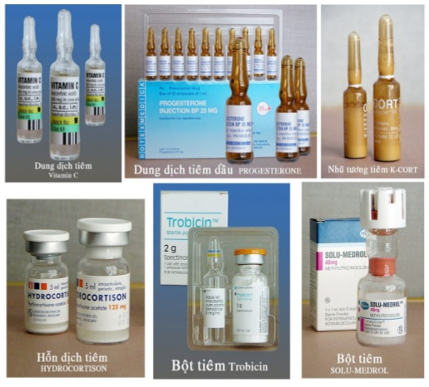

  - Quy tắc chung
- Thực hiện tốt 5 đúng chống nhầm lẫn thuốc và đảm bảo an toàn khi dùng thuốc cho người bệnh.
- Thực hiện y lệnh chính xác:
- Sao chép y lệnh chính xác
- Không tự ý thay đổi hoặc sửa chữa y lệnh.
- Nếu có nghi ngờ hoặc chưa rõ phải hỏi lại chính xác.
- Báo bác sĩ ngay nếu có nhầm lẫn hoặc tai biến
- Tuân thủ các nguyên tắc vô khuẩn:
- Bơm kim tiêm nên sử dụng một lần, nếu sử dụng lại thì phải được cọ rửa hấp sấy đúng kĩ thuật.
- Phòng tiêm phải sạch sẽ thoáng mát, đủ ánh sáng, đủ chỗ cho người bệnh có chỗ nằm, ngồi để tiêm
- Người tiêm phải rửa tay, sát khuẩn trước khi tiêm.
- Kĩ thuật phải thành thạo, đúng quy trình.
- Chuẩn bị người bệnh
- Đối chiếu đúng người bệnh.
- Nhận định người bệnh
- Tuổi
- Thể trạng, tinh thần
- Lớp mỡ dưới da dày hay mỏng
- Sự vận động đi lại
- Số lượng, loại thuốc dùng và các thuốc đang dùng
- Các triệu chứng hiện có
- Tiền sử dị ứng
- Giải thích cho người bệnh hiểu để hợp tác.
- Tư thế người bệnh thích hợp.
- Nếu người bệnh nặng, trẻ em cần có người phụ giúp.
- Ghi hồ sơ
- Ngày giờ tiêm thuốc.
- Tình trạng của người bệnh
- Tên thuốc, liều lượng, đường tiêm thuốc, vị trí tiêm.
- Phản ứng người bệnh (nếu có).
- Họ tên người điều dưỡng tiêm thuốc.
- Những điểm cần lưu ý
- Không được đâm hết thân kim, phải để lại ít nhất 0.5cm để đề phòng kim gãy thì dễ rút ra.
- Thay đổi vùng tiêm, không tiêm nhiều lần một vùng.
- Khi đã hút thuốc vào bơm nhưng chưa tiêm ngay thì phải giữ bơm tiêm vô khuẩn. Nếu quá 15 phút chưa tiêm cho người bệnh thì bỏ đi.
- Những thuốc quy định phải thử phản ứng thì phải chấp hành nghiêm chỉnh.
- Giải thích rõ ràng cho người bệnh.
- Theo dõi sát người bệnh trong và sau khi tiêm.
- Khi tiêm phải bơm thuốc thật chậm, đặc biệt là tiêm tĩnh mạch.
- Tiêm bắp: tùy theo loại thuốc và số lượng thuốc mà tiêm bắp nông ở cánh tay, tiêm bắp sâu ở đùi và mông.
- Sau khi tiêm xong phải cố định kim đúng cách, không dùng tay đậy nắp kim.
- Khi rút kim ra nên rút theo chiều kim đâm vào để hạn chế tổn thương mô cơ.
- Khi tiêm bắp loại thuốc có nguy cơ kích thích mô dưới da ta nên áp dụng cách tiêm Z tract.
- Sau khi tiêm xong không nên massage vùng tiêm, đặc biệt là tiêm heparin hoặc insulin vì có thể gây tổn thương mô.
- Phải kiểm tra lại lọ thuốc trước khi bỏ.
- Dung lượng thuốc tương ứng với vị trí tiêm bắp

Vị trí | Dưới 18 tháng | Trẻ trên 6 tuổi | Người lớn
Cơ DeltaC |  | 0,5 ml | 1 ml
Cơ thẳng đùi C | 0,5 ml | 1,5 ml | 2 ml
Cơ rộng ngoài đùiC | 0,5 ml | 1,5 ml | 5 ml
Ventrogluteal | 0,5 ml | 1,5 ml | 3 ml
Dorsogluteal |  | 1,5 ml | 3 ml
Bảng: Dung lượng thuốc tương ứng với vị trí tiêm bắp
- Các tai biến khi tiêm thuốc
  - Do vô khuẩn không tốt
- Abces tại chỗ: chỗ tiêm tấy đỏ, sưng nóng, đau, toàn thân có thể sốt. Xử trí: chườm ấm
- Viêm tĩnh mạch.
- Mắc các bệnh truyền nhiễm: HIV, viêm gan B
- Nhiễm trùng huyết.
  - Do quá trình tiêm
- Nhầm lẫn thuốc: không áp dụng 5 đúng
- Gãy kim: người bệnh giẫy giụa.
- Chạm dây thần kinh tọa, thần kinh cánh tay do xác định sai vị trí tiêm.
- Shock do bơm thuốc quá nhanh (IV).
- Gây tắc mạch do: khí, thuốc, vật lạ (lông).
- Tiêm nhầm vào động mạch.
- Abces lạnh do thuốc không tan, tiêm nhiều lần cùng một chỗ.
  - Do tác dụng của thuốc
- Shock do cơ thể phản ứng với thuốc.
- Tiêm sai đường tiêm gây hoại tử mô (CaCl2).
- Viêm tĩnh mạch.
- Phác đồ chẩn đoán và cấp cứu ban đầu phản vệ
(Thông tư số 51/2017/TT-BYT ngày 29 tháng 12 năm 2017 của Bộ trưởng Bộ Y tế)
  - Nội dung hộp thuốc cấp cứu ban đầu phản vệ: 8 thành phần:
STT | Nội dung | Đơn vị | Số lượng
1 | Phác đồ, sơ đồ xử trí cấp cứu phản vệ (Phụ lục III, Phụ lục X) | bản | 01
2 | Bơm kim tiêm vô khuẩn
 | - Loại 10ml | cái | 02
 | - Loại 5ml | cái | 02
 | - Loại 1ml | cái | 02
 | - Kim tiêm 14-16G | cái | 02
3 | Bông tiệt trùng tẩm cồn | gói/hộp | 01
4 | Dây garo | cái | 02
5 | Adrenalin 1mg/1ml | ống | 05
6 | Methylprednisolon 40mg | lọ | 02
7 | Diphenhydramin 10mg | ống | 05
8 | Nước cất 10ml | ống | 03
  - Chẩn đoán phản vệ
    - Triệu chứng gợi ý
Nghĩ đến phản vệ khi xuất hiện ít nhất một trong các triệu chứng sau:
a) Mày đay, phù mạch nhanh.
b) Khó thở, tức ngực, thở rít.
c) Đau bụng hoặc nôn.
d) Tụt huyết áp hoặc ngất.
e) Rối loạn ý thức.
8.2.2. Chẩn đoán mức độ phản vệ
(Lưu ý mức độ phản vệ có thể nặng lên rất nhanh và không theo tuần tự)
Nhẹ (độ I): Chỉ có các triệu chứng da, tổ chức dưới da và niêm mạc như mày đay, ngứa, phù mạch.
Nặng (độ II): có từ 2 biểu hiện ở nhiều cơ quan:
a) Mày đay, phù mạch xuất hiện nhanh.
b) Khó thở nhanh nông, tức ngực, khàn tiếng, chảy nước mũi.
c) Đau bụng, nôn, ỉa chảy.
d) Huyết áp chưa tụt hoặc tăng, nhịp tim nhanh hoặc loạn nhịp.
Nguy kịch (độ III): biểu hiện ở nhiều cơ quan với mức độ nặng hơn như sau:
a) Đường thở: tiếng rít thanh quản, phù thanh quản.
b) Thở: thở nhanh, khò khè, tím tái, rối loạn nhịp thở.
c) Rối loạn ý thức: vật vã, hôn mê, co giật, rối loạn cơ tròn.
d) Tuần hoàn: sốc, mạch nhanh nhỏ, tụt huyết áp.
Ngừng tuần hoàn (độ IV): Biểu hiện ngừng hô hấp, ngừng tuần hoàn./.
  - Hướng dẫn xử trí cấp cứu phản vệ
8.3.1.Nguyên tắc chung
1. Tất cả trường hợp phản vệ phải được phát hiện sớm, xử trí khẩn cấp, kịp thời ngay tại chỗ và theo dõi liên tục ít nhất trong vòng 24 giờ.
2. Bác sĩ, điều dưỡng, hộ sinh viên, kỹ thuật viên, nhân viên y tế khác phải xử trí ban đầu cấp cứu phản vệ.
3. Adrenalin là thuốc thiết yếu, quan trọng hàng đầu cứu sống người bệnh bị phản vệ, phải được tiêm bắp ngay khi chẩn đoán phản vệ từ độ II trở lên.
4. Ngoài hướng dẫn này, đối với một số trường hợp đặc biệt còn phải xử trí theo hướng dẫn tại Phụ lục IV ban hành kèm theo Thông tư này.
8.3.2. Xử trí phản vệ nhẹ (độ I): dị ứng nhưng có thể chuyển thành nặng hoặc nguy kịch
1. Sử dụng thuốc methylprednisolon hoặc diphenhydramin uống hoặc tiêm tùy tình trạng người bệnh.
2. Tiếp tục theo dõi ít nhất 24 giờ để xử trí kịp thời.
8.3.3. Phác đồ xử trí cấp cứu phản vệ mức nặng và nguy kịch (độ II, III)
Phản vệ độ II có thể nhanh chóng chuyển sang độ III, độ IV. Vì vậy, phải khẩn trương, xử trí đồng thời theo diễn biến bệnh:
1. Ngừng ngay tiếp xúc với thuốc hoặc dị nguyên (nếu có).
2. Tiêm hoặc truyền adrenalin (theo mục IV dưới đây).
3. Cho người bệnh nằm tại chỗ, đầu thấp, nghiêng trái nếu có nôn.
4. Thở ô xy: người lớn 6-101/phút, trẻ em 2-41/phút qua mặt nạ hở.
5. Đánh giá tình trạng hô hấp, tuần hoàn, ý thức và các biểu hiện ở da, niêm mạc của người bệnh.
a) Ép tim ngoài lồng ngực và bóp bóng (nếu ngừng hô hấp, tuần hoàn).
b) Đặt nội khí quản hoặc mở khí quản cấp cứu (nếu khó thở thanh quản).
6. Thiết lập đường truyền adrenalin tĩnh mạch với dây truyền thông thường nhưng kim tiêm to (cỡ 14 hoặc 16G) hoặc đặt catheter tĩnh mạch và một đường truyền tĩnh mạch thứ hai để truyền dịch nhanh (theo mục IV dưới đây).
7. Hội ý với các đồng nghiệp, tập trung xử lý, báo cáo cấp trên, hội chẩn với bác sĩ chuyên khoa cấp cứu, hồi sức và/hoặc chuyên khoa dị ứng (nếu có).
8.3.4. Phác đồ sử dụng adrenalin và truyền dịch
Mục tiêu: nâng và duy trì ổn định HA tối đa của người lớn lên ≥ 90mmHg, trẻ em ≥ 70mmHg và không còn các dấu hiệu về hô hấp như thở rít, khó thở; dấu hiệu về tiêu hóa như nôn mửa, ỉa chảy.
1. Thuốc adrenalin 1mg = 1ml = 1 ống, tiêm bắp:
a) Trẻ sơ sinh hoặc trẻ < 10kg: 0,2ml (tương đương 1/5 ống).
b) Trẻ khoảng 10 kg: 0,25ml (tương đương 1/4 ống).
c) Trẻ khoảng 20 kg: 0,3ml (tương đương 1/3 ống).
d) Trẻ > 30kg: 0,5ml (tương đương 1/2 ống).
e) Người lớn: 0,5-1 ml (tương đương 1/2-1 ống).
2. Theo dõi huyết áp 3-5 phút/lần.
3. Tiêm nhắc lại adrenalin liều như khoản 1 mục IV 3-5 phút/lần cho đến khi huyết áp và mạch ổn định.
4. Nếu mạch không bắt được và huyết áp không đo được, các dấu hiệu hô hấp và tiêu hóa nặng lên sau 2-3 lần tiêm bắp như khoản 1 mục IV hoặc có nguy cơ ngừng tuần hoàn phải:
a) Nếu chưa có đường truyền tĩnh mạch: Tiêm tĩnh mạch chậm dung dịch adrenalin 1/10.000 (1 ống adrenalin 1mg pha với 9ml nước cất = pha loãng 1/10). Liều adrenalin tiêm tĩnh mạch chậm trong cấp cứu phản vệ chỉ bằng 1/10 liều adrenalin tiêm tĩnh mạch trong cấp cứu ngừng tuần hoàn. Liều dùng:
- Người lớn: 0,5-1 ml (dung dịch pha loãng 1/10.000=50-100µg) tiêm trong 1-3 phút, sau 3 phút có thể tiêm tiếp lần 2 hoặc lần 3 nếu mạch và huyết áp chưa lên. Chuyển ngay sang truyền tĩnh mạch liên tục khi đã thiết lập được đường truyền.
- Trẻ em: Không áp dụng tiêm tĩnh mạch chậm.
b) Nếu đã có đường truyền tĩnh mạch, truyền tĩnh mạch liên tục adrenalin (pha adrenalin với dung dịch natriclorid 0,9%) cho người bệnh kém đáp ứng với adrenalin tiêm bắp và đã được truyền đủ dịch. Bắt đầu bằng liều 0,1 µg/kg/phút, cứ 3-5 phút điều chỉnh liều adrenalin tùy theo đáp ứng của người bệnh.
c) Đồng thời với việc dùng adrenalin truyền tĩnh mạch liên tục, truyền nhanh dung dịch natriclorid 0,9% 1.000ml-2.000ml ở người lớn, 10-20ml/kg trong 10-20 phút ở trẻ em có thể nhắc lại nếu cần thiết.
5. Khi đã có đường truyền tĩnh mạch adrenalin với liều duy trì huyết áp ổn định thì có thể theo dõi mạch và huyết áp 1 giờ/lần đến 24 giờ.
Bảng tham khảo cách pha loãng adrenalin với dung dịch Nacl 0,9% và tốc độ truyền tĩnh mạch chậm
01 ống adrenalin 1mg pha với 250ml Nacl 0,9% (như vậy 1ml dung dịch pha loãng có 4µg adrenalin)
Cân nặng người bệnh (kg) | Liều truyền tĩnh mạch adrenalin khởi đầu (0,1µg/kg/phút) | Tốc độ (giọt/phút) với kim tiêm 1 ml=20 giọt
Khoảng 80 | 2ml | 40 giọt
Khoảng 70 | 1,75ml | 35 giọt
Khoảng 60 | 1,50ml | 30 giọt
Khoảng 50 | 1,25ml | 25 giọt
Khoảng 40 | 1ml | 20 giọt
Khoảng 30 | 0,75ml | 15 giọt
Khoảng 20 | 0,5ml | 10 giọt
Khoảng 10 | 0,25ml | 5 giọt
8.3.5.Xử trí tiếp theo
1. Hỗ trợ hô hấp, tuần hoàn: Tùy mức độ suy tuần hoàn, hô hấp có thể sử dụng một hoặc các biện pháp sau đây:
a) Thở oxy qua mặt nạ: 6-10 lít/phút cho người lớn, 2-4 lít/phút ở trẻ em,
b) Bóp bóng AMBU có oxy,
c) Đặt ống nội khí quản thông khí nhân tạo có ô xy nếu thở rít tăng lên không đáp ứng với adrenalin,
d) Mở khí quản nếu có phù thanh môn-hạ họng không đặt được nội khí quản,
đ) Truyền tĩnh mạch chậm: aminophyllin 1mg/kg/giờ hoặc salbutamol 0,1 µg/kg/phút hoặc terbutalin 0,1 µg/kg/phút (tốt nhất là qua bơm tiêm điện hoặc máy truyền dịch),
e) Có thể thay thế aminophyllin bằng salbutamol 5mg khí dung qua mặt nạ hoặc xịt họng salbutamol 100µg người lớn 2-4 nhát/lần, trẻ em 2 nhát/lần, 4-6 lần trong ngày.
2. Nếu không nâng được huyết áp theo mục tiêu sau khi đã truyền đủ dịch và adrenalin, có thể truyền thêm dung dịch keo (huyết tương, albumin hoặc bất kỳ dung dịch cao phân tử nào sẵn có).
3. Thuốc khác:
- Methylprednisolon 1-2mg/kg ở người lớn, tối đa 50mg ở trẻ em hoặc hydrocortison 200mg ở người lớn, tối đa 100mg ở trẻ em, tiêm tĩnh mạch (có thể tiêm bắp ở tuyến cơ sở).
- Kháng histamin H1 như diphenhydramin tiêm bắp hoặc tĩnh mạch: người lớn 25-50mg và trẻ em 10-25mg.
- Kháng histamin H2 như ranitidin: ở người lớn 50mg, ở trẻ em 1mg/kg pha trong 20ml Dextrose 5% tiêm tĩnh mạch trong 5 phút.
- Glucagon: sử dụng trong các trường hợp tụt huyết áp và nhịp chậm không đáp ứng với adrenalin. Liều dùng: người lớn 1-5mg tiêm tĩnh mạch trong 5 phút, trẻ em 20-30µg/kg, tối đa 1mg, sau đó duy trì truyền tĩnh mạch 5-15µg/phút tùy theo đáp ứng lâm sàng. Bảo đảm đường thở tốt vì glucagon thường gây nôn.
- Có thể phối hợp thêm các thuốc vận mạch khác: dopamin, dobutamin, noradrenalin truyền tĩnh mạch khi người bệnh có sốc nặng đã được truyền đủ dịch và adrenalin mà huyết áp không lên.
8.3.6. Theo dõi
1. Trong giai đoạn cấp: theo dõi mạch, huyết áp, nhịp thở, SpCO₂ và tri giác 3-5 phút/lần cho đến khi ổn định.
2. Trong giai đoạn ổn định: theo dõi mạch, huyết áp, nhịp thở, SpO2 và tri giác mỗi 1-2 giờ trong ít nhất 24 giờ tiếp theo.
3. Tất cả các người bệnh phản vệ cần được theo dõi ở cơ sở khám bệnh, chữa bệnh đến ít nhất 24 giờ sau khi huyết áp đã ổn định và đề phòng phản vệ pha 2.
4. Ngừng cấp cứu: nếu sau khi cấp cứu ngừng tuần hoàn tích cực không kết quả.
8.3.7. Sơ đồ chẩn đoán và xử trí phản vệ
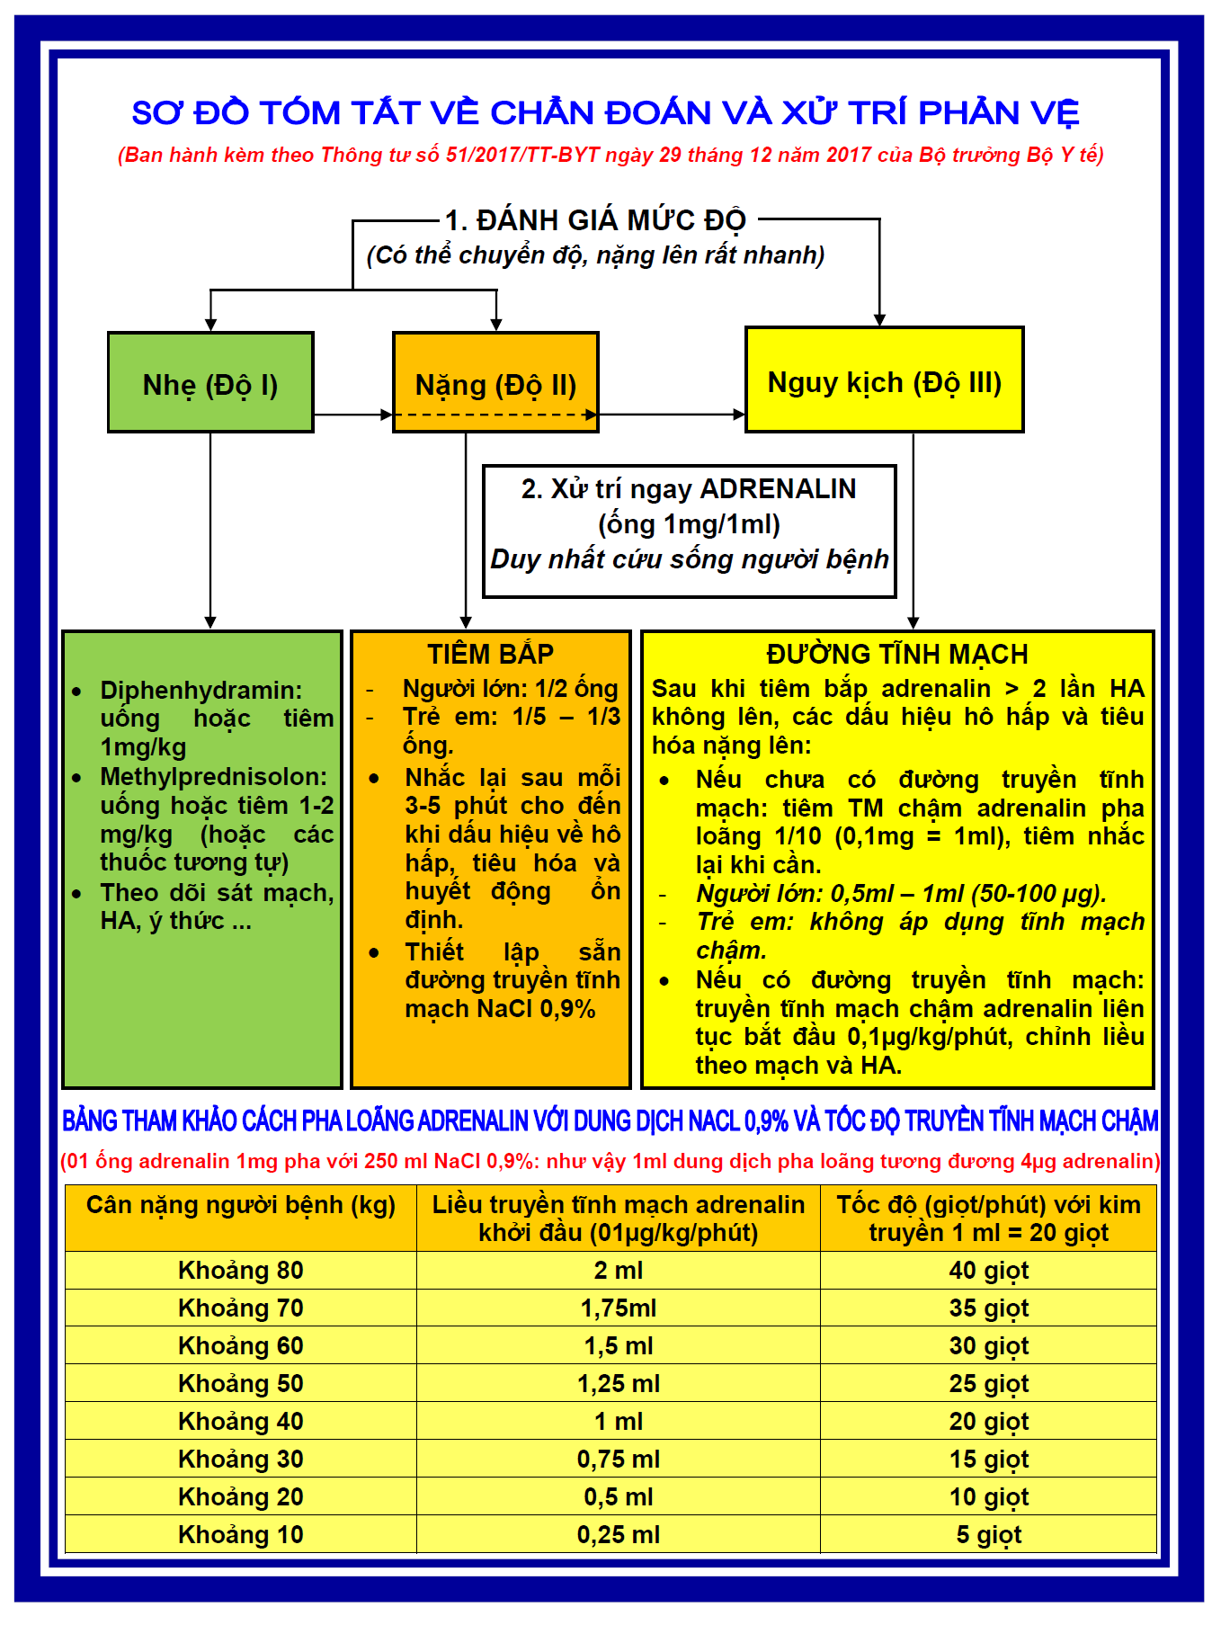
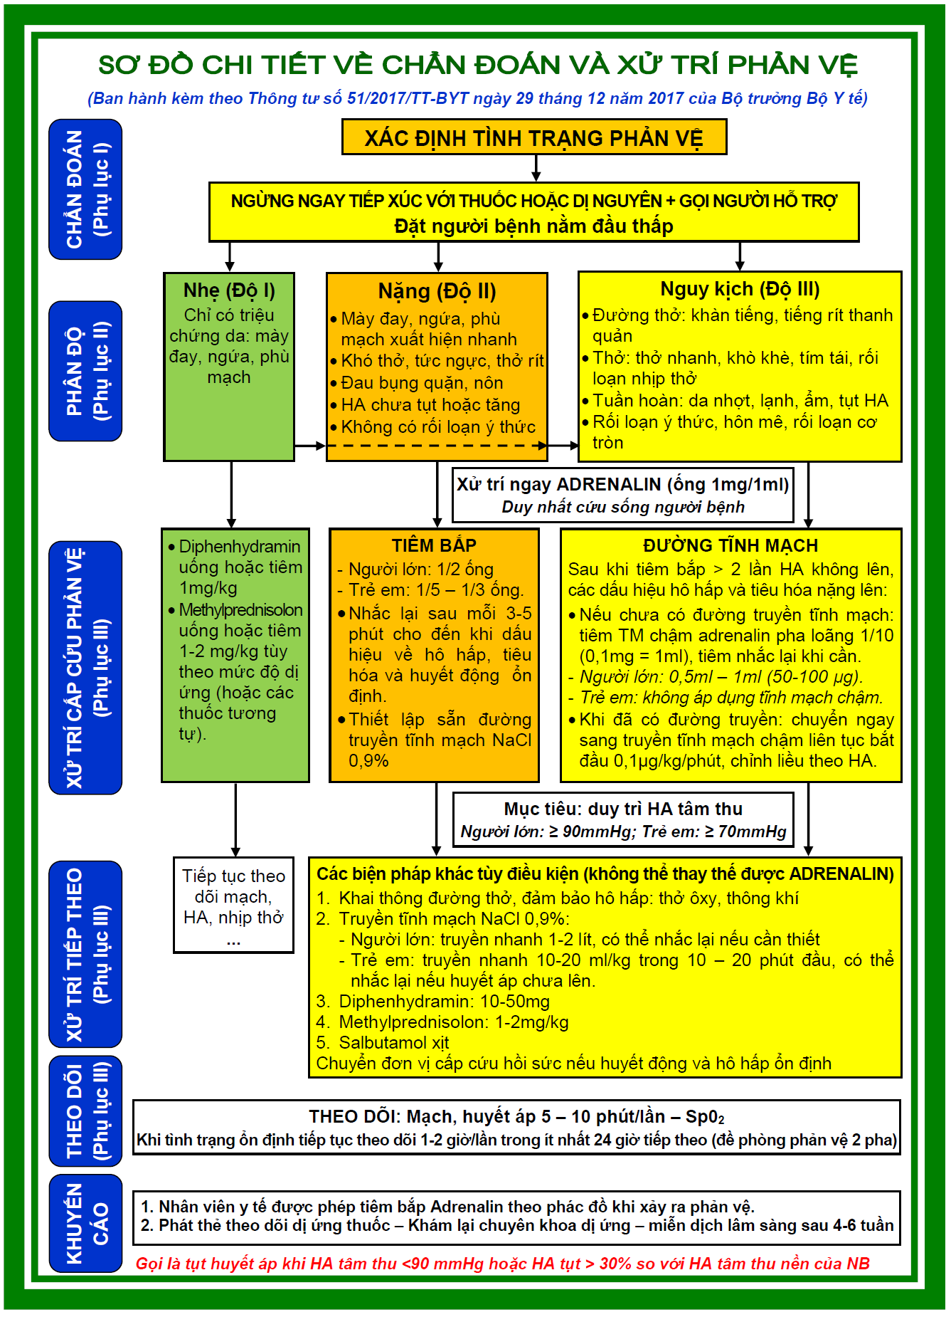
- Nhóm thuốc dễ gây dị ứng cần theo dõi sát khi tiêm thuốc
  - Thuốc kháng sinh.
  - Vitamin: B1, B12, vitamin C.
  - Thuốc kháng viêm non-steroid.
  - Thuốc gây tê, gây ngủ, giãn cơ.
  - Nội tiết tố: Insulin, ACTH.
  - Dịch truyền có protein.
  - Vaccin và huyết thanh.
  - Chất cản quang có iod.
10. Tiêu chuẩn xác định mũi tiêm an toàn
  - Tiêu chuẩn cấu trúc
  - Bơm tiêm vô khuẩn.
  - Kim tiêm vô khuẩn.
  - Trên xe tiêm có hộp đựng vật sắc nhọn.
  - Trên xe tiêm có hộp chống sốc đủ cơ số.
  - Tiêu chuẩn quy trình
  - Rửa tay/sát khuẩn tay trước khi tiêm.
  - Không lưu kim pha thuốc trên lọ thuốc.
  - Xác định đúng vị trí tiêm.
  - Thân kim tiêm không nhiễm bẩn trước khi tiêm.
  - Rút nòng kiểm tra trước khi bơm thuốc.
  - Tiêm thuốc đúng chỉ định (5 đúng).
  - Không dùng tay đậy lại nắp kim tiêm.
  - Cô lập kim tiêm nhiễm khuẩn trong hộp cứng.

HƯỚNG DẪN TỰ HỌC
- Chuẩn bị
- Nghiên cứu Giải phẫu – Sinh lý phần có liên quan đến bài học nguyên tắc cho người bệnh dùng thuốc.
- Nghiên cứu tài liệu, nghiên cứu tình huống và trả lời các câu hỏi theo yêu cầu của giáo viên trong các tình huống. (Sử dụng giấy A3 để trả lời câu hỏi, Viết tên SV trong nhóm phía sau hoặc bảng viết ra giấy A3)
- Xem video các kỹ thuật điều dưỡng, nghiên cứu bảng kiểm để tìm ra bước quan trọng, bước khó, bước dễ sai lỗi, tai biến.
- Chủ động tổ chức thực hiện giờ tự học và học nhóm.
- Mạnh dạn liên hệ với giảng viên (cố vấn học tập) để được tư vấn, hỗ trợ về vấn đề tự học, tự nghiên cứu qua các địa chỉ Email, gọi điện ...
- Gửi sản phẩm tự học đến địa chỉ Email: SPTH_DDCS_MD5@gmail.com. Tiêu đề: Bài 10.2 Tổ ..._nhóm ...
- Chuẩn bị các phương tiện trình bày, thảo luận nhóm khi đến lớp (bài chiếu slide hoặc bài viết ra giấy A3)
- Phân công người trình bày (luân phiên nhau).
- Nghiên cứu tình huống lâm sàng
Bệnh nhân Vũ Đình K 59 Tuổi, Chiều cao: 1,68m, Nặng: 54kg. Chẩn đoán: Đợt cấp COPD.
Tình trạng người bệnh: Mệt, khó thở, NT: 28l/p, SPO2: 85%, nhiệt độ: 38,8 ⁰C, Ho khạc đờm vàng đặc.
Y lệnh: Fortum 1g x 3 lọ tiêm tĩnh mạch chậm 3 lần S-C-T ( Thử phản ứng trước khi tiêm)
Efferalgan 500mg x 4 viên uống chia 4 lần cách nhau 6h
Exomuc 200mg x 3 gói uống chia 3 lần
Ventolin 5µg x 6 nang khí dung 3 lần
Sau khi tiêm, người bệnh nổi mẩn ngứa toàn thân, khó thở.
- Yêu cầu giải quyết các vấn đề của tình huống
3.1..Có tai biến gì xảy ra trong tình huống trên. Phân tích?
3.2. Phân loại phản vệ trong tình huống trên. Giải thích?
3.3.Đưa ra hướng xử trí phù hợp. Giải thích?
- Viết báo cáo và gửi sản phẩm tự học
Gửi sản phẩm tự học đến địa chỉ Email: SPTH_KTDD_MD5@gmail.com. Tiêu đề: KTDD_MD5 _10.2

